При чем тут нейропсихология

Оказывается, что ребенок с нормальным слухом, зрением и интеллектом может писать неграмотно из-за незрелости некоторых отделов мозга, отвечающих за двигательные функции рук, речевое внимание, зрительно-пространственную ориентацию.
Именно это чаще всего и становится причиной низкого уровня введение грамотности, плохого почерка и, как следствие, неудовлетворительного поведения на уроках (Соболева, 2002).
Кроме того, уровень грамотности зависит от взаимодействия больших полушарий головного мозга.
Правое полушарие преимущественно отвечает за целостный образ, скажем, какого-либо предмета или слова, а левое — за его верное называние или написание в соответствии с правилами орфографии. Бывает так, что доминирует правое полушарие, а левое недостаточно сформировано. Именно поэтому довольно часто можно встретить активных школьников с ярким воображением, но абсолютно неграмотных!
За 10 лет существования Научно-исследовательского центра детской нейропсихологии было принято 2600 детей с жалобами на трудности овладения письменной речью. У большинства из них обследование с помощью нейропсихологии чешских методов выявило снижение активности мозговой коры, сочетающееся, как правило, с дефектами моторики, речевого внимания, пространственной ориентации, зрительного восприятия, логического мышления (Соболева, 2004).
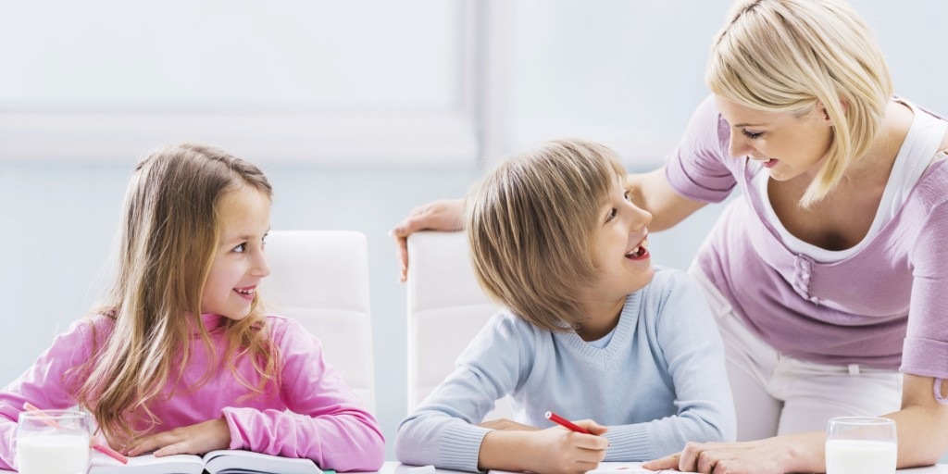
Если вспомнить слова основоположника отечественной нейропсихологии А. Р. Лурия о том, что «акт письма ни в какой мере не является результатом деятельности какого-либо одного “центра”; в его осуществлении принимает участие целая система взаимосвязанных, но высокодифференцированных зон коры головного мозга» (Лурия, 1969), то можно представить, что трудности овладения письмом для этой группы детей вполне объяснимы. Хотите убедиться, что ошибки в русском языке часто происходят не из-за детской лени, а из-за особенностей нейропсихологического развития, характерных для современных детей?
Попробуем популярно объяснить, с функционированием каких отделов мозга связана грамотность.
Все отделы мозга, по А. Р. Лурия, условно разделены на три блока (Лурия, 1972). Если недостаточно развит первый блок, отвечающий за активацию мозга, то ребенок быстро утомляется. Это, как ни печально, часто расценивается учителем как интеллектуальная несостоятельность. На самом деле такие дети могут быть очень смышлеными и сообразительными, просто
их энергетического ресурса хватает ненадолго. На уроке они зевают, быстро перестают воспринимать информацию, начинают вертеться, ронять карандаши и ручки, строить рожи и мешать другим. Для повышения тонуса требуется обеспечить кислородом мозг, усилить кровоток. Достичь цели поможет дыхательная гимнастика, специальный массаж и двигательная коррекция.
Недостаточная сформированность второго блока приводит к проблемам с памятью и трудностям пространственной ориентации, а это проявляется в зеркальном написании букв, путанице, например, букв «б» и «д», неправильном расположении в тетради записи, в ошибках применения правил грамматики. Кроме того, второй блок мозга обеспечивает фонематический
слух и зрительное восприятие, необходимые для правильного
различения букв.
При недостаточном развитии третьего блока — блока про - граммирования и контроля — ученик не соблюдает правила и не может себя контролировать, даже если хочет!
Во-первых, не соблюдаются учебные правила: ребенок не умеет действовать по образцу в соответствии с правилами (правила знает, а пишет все равно с глупыми ошибками). Во-вторых, не соблюдает общие нормы поведения. Ребенок может встать во время урока,
играть или наблюдать жизнь за окном, когда все остальные усердно работают.
При каких условиях это может произойти?
Во-первых, если ребенок живет за городом, в хороших экологических условиях и его мозг насыщается кислородом активнее, чем мозг городских детей.
Во-вторых, если он не сидит за компьютером, а играет со сверстниками в различные игры, правила которых выдумываются и дополняются по ходу игры.
В-третьих, занимается активными физическими упражнениями. Но даже при этом у большинства детей отмеченные трудности сохраняются или вообще прогрессируют.
Что же предпринять наблюдательному, неравнодушному, думающему учителю и любящему родителю, желающим научить ребенка родному языку? Постоянно напоминать о его «глупых ошибках» и отвратительном почерке? Нарисовать страшную картину будущего всех безграмотных людей? Нанять
репетитора или стать им? Засадить за дополнительные занятия?
Можем сказать сразу: ни один из вышеперечисленных способов не поможет. Более того, подобные действия нанесут ребенку моральную травму: к трудностям овладения родным языком прибавится еще и страх, еще и ненависть к предмету, еще и досада на родителей...
Взрослые склонны приписывать участившиеся двойки лени или невнимательности. Но как понять, что ребенку действительно трудно дается правописание? Определить это можно по характеру ошибок. Если характер ошибок схож с примерами, приведенными ниже, тетрадь вашего ученика сигнализирует: «Нужна помощь!» (Соболева, 2006):
♦ отсутствуют пропуски между словами и предложениями;
♦ не соблюдаются границы полей в тетради и устойчивые правила переноса;
♦ зеркальное письмо: буквы «э», «з», «б», «в» и другие перевернуты в другую сторону;
♦ повторение одной и той же буквы: пироп вместо пирог;
♦ замена букв: б-д (колодок), ж-х (мужомор), и-у (клумат), т-п (пигр);
♦ ошибки в ударных слогах: учетель вместо учитель;
♦ пропуск букв, недописывание слов и букв, перестановка слогов (гамазин вместо магазин);
♦ забывание начертания редко встречающихся букв («ъ», «э») или прописных букв;
♦ нечитаемый почерк, слишком мелкое или слишком крупное написание, резкое колебание почерка (от мелкого — к крупному).
Помочь ребенку может хороший специалист, знающий не только тонкости русского языка, но и основы нейропсихологии, понимающий, что происходит в голове ученика, когда в его руке зажата ручка. Но и другие «заинтересованные лица» способны освоить некоторые простые методы, используя которые можно преодолеть подобные трудности в письме. Эти методы представлены в нашей книге. А. Е. Соболева, Е. Н. Емельянова Пишу без ошибок

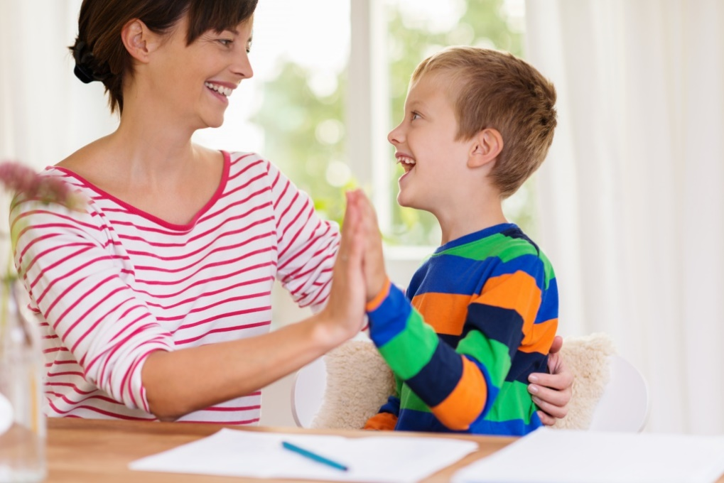
Родителям!

♦ Знайте все задания ребенка по русскому языку и тщательно следите за их исполнением, но помните: это все же его задания, а не ваши.
♦ Проверяя домашние задания, избегайте отрицательных оценок. За малейшие успехи премируйте ребенка полезными вещами: книгой, походом в театр, развивающей игрой — или наградите поцелуем на ночь, теплым словом. Радуйтесь вместе с ним его маленьким победам.
♦ Каждое утро растирайте ребенку шейную и затылочную зоны жестким полотенцем, следите за тем, чтобы ребенок по утрам принимал контрастный душ, правильно питался (полезная для ума пища — бананы, орехи, мед, лимо ны).
♦ Выделите ребенку комнату или ее часть, которая станет его собственной территорией. Повесьте над столом интересные и смешные цитаты из произведений. Научите ребенка искать их в книгах. Назовите это занятие «собиранием умных мыслей».
♦ Играйте в рифмы, сочиняйте и записывайте веселые, абсурдные стихи, заведите для них специальную тетрадь. Обсуждайте с ребенком ваши совместные произведения.
♦ Попросите учителя информировать вас об успехах ребенка.
♦ Вспомните, что свежий воздух и физические упражнения необходимы для полноценной умственной деятельности, играйте с ребенком в словесные игры на улице, на пляже, в лесу, во время лыжной прогулки или на катке — и успех
будет обеспечен.
♦ Не забудьте о важной составляющей грамотного письма — чтении.
